ÁREA: | CIENCIAS NATURALES | ASIGNATURA : FISICA | GRADO: DECIMO
DOCENTE: | JESÚS ALBERTO RIVERA | TALLER DE MOV. CIRCULAR UNIFORME | AÑO LECTIVO 2013-14
ESTUDIANTE: |  | FECHA: ENE _____ /2014 | SEGUNDO PERIODO

TALLER: MOV CIRCULAR UNIFORME

ESTE TALLER LO TRABAJAREMOS EN CLASE ESTA SEMANA LO QUE NO SE HAGA AQUÍ SE HACE EN CASA.

- Una rueda tiene 3 metros de diámetro y realiza 40 vueltas en 8 s. Calcular: a) periodo; b) frecuencia) velocidad angular; d) velocidad lineal; e) Aceleración centrípeta.

- Calcular el período, la frecuencia y la velocidad angular de cada una de las tres manecillas del reloj.

- Un automóvil da 60 vueltas a una circunferencia de 200 m de radio empleando 20 minutos. Calcular: a) Periodo; b) frecuencia; c) Velocidad angular; d) Velocidad tangencial o lineal; aceleración centrípeta.

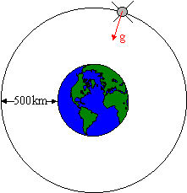
- Calcular la velocidad respecto al centro de la tierra, de un cuerpo ubicado en el ecuador y a nivel del mar (radio terrestre 6400 km)

- Un satélite gira en una órbita circular alrededor de la Tierra, a una altitud de 500 km sobre el nivel del mar, completando una vuelta respecto al centro de la tierra en 95 minutos.
¿Cuánto vale la aceleración en el lugar donde se encuentra el satélite?

- Un automóvil cuyas ruedas tienen un radio de 30 cm, marcha a 50 km/h.
Calcular:
a) la aceleración angular de las ruedas su periodo, frecuencia y velocidades
b) el número de vueltas que dio en esos 20 s

- Un carro de juguete que se mueve con rapidez constante completa una vuelta alrededor de una pista circular (una distancia de 200 metros) en 25 seg.
a) Cual es su velocidad lineal?
b) Determine su periodo, frecuencia, velocidad angular y aceleración centrípeta.

- Una patinadora de hielo de 55 kg se mueve a 4 m/s, agarrada el extremo suelto de una cuerda, el extremo opuesto está amarrado a un poste. Si la cuerda mide, desde su mano al poste, 180 cm. Determine: el periodo, la frecuencia, la velocidad y la aceleración centrípeta.

- En el modelo de Bohr del átomo de hidrogeno, la rapidez del electrón es aproximadamente 2,2 * 10⁶ m/seg, en una órbita circular de 0,53 * 10⁻ ¹⁰ metros de radio. Encuentre: el periodo, la frecuencia, la velocidad y la aceleración centrípeta.

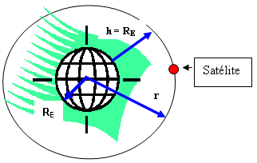
- Un satélite de 300 kg. de masa se encuentra en una órbita circular alrededor de la tierra a una altitud igual al radio medio de la tierra. Encuentre:
a) La rapidez orbital del satélite
b) El periodo de su revolución
c) La fuerza gravitacional que actúa sobre el?

